Ozono

COS’E’ L’OZONO?
L’ozono è la molecola triatomica dell’ossigeno, l’ossidante più potente disponibile in natura, usato per eliminare alghe, batteri e virus, oltre che ossidare numerosi contaminanti organici ed inorganici.L’utilizzo dell’ozono garantisce ottimi risultati nell’abbattimento: Morbo del Legionario, Microbacterio, Legionella Pneumophila, E.Coli, Paratubercolosis, Legionella SPP, Sinci Nuale, Salmonella.
Inoltre, effettuando il lavaggio delle condutture idriche con l’acqua ozonizzata, si assicura la più assoluta disinfezione delle stesse, garantendo l’assenza di odori o sostanze residue ed è possibile anche sanificare l’acqua in continuo.
L’ozono risulta essere un potente antivirale, poiché la percentuale di inattivazione dei virus è del 99,99%, se si effettua per 4 minuti una sanificazione, con un tasso residuo di ozono di 0,3 ppm.
L’impiego dell’ozono garantisce la depurazione e la sterilizzazione assoluta da tutti gli inquinanti presenti nell’aria, negli impianti di condizionamento e nei relativi canali di areazione.

PROPRIETA’ DELLA SANIFICAZIONE AD OZONO
Saturando ambienti circoscritti, l’ozono espleta un’efficace azione antimicotica e battericida. Diversamente dai sistemi di disinfezione convenzionale, il gas riesce a raggiungere facilmente tutte le superfici, anche le più recondite, per una potente e duratura sanificazione dell’ambiente. Studi in materia affermano che la sanificazione ad ozono risulta essere oltre 2.000 volte più potente di qualsiasi sanificazione tradizionale, annullando totalmente ogni possibilità di infezione ed allergia, oltre a debellare muffe, germi, acari e cariche micro batteriche dannose per la salute.
Da studi effettuati dall’Università degli Studi di Napoli Federico II, in ambienti con una temperatura media di 25° e un’umidità dell’80%, trattati con diverse concentrazioni di ozono, è emerso che:
- immettendo nell’ambiente 2 mg/m³ di ozono per 120 secondi, l’abbattimento della carica microbica totale è stato del 70 % nell’aria e del 23 % sulle superfici;
- immettendo nell’ambiente 4 mg/m³ di ozono per 240 secondi, l’abbattimento della carica microbica totale è stato del 70 % nell’aria e del 70 % sulle superfici.
Da studi effettuati dall’Università degli Studi di Pavia, Dip. di Scienze Fisiologiche Farmacologiche nel 2004 , in una stanza di 115 m cubi trattata con ozonizzazione per 20 minuti la carica batterica dell’aria e’ stata ridotta del 63% e quella di lieviti e muffe del 46,5% , mentre la carica batterica delle superfici e’ stata ridotta del 90% e quella di lieviti e muffe del 99%.

COME VIENE IMPIEGATO L'OZONO NELLA SANIFICAZIONE
L'ozono non è prodotto e commercializzato, ma è preparato mediante l'utilizzo di apparecchi chiamati ozonizzatori, che convertono l'ossigeno dell'aria in ozono, tramite scariche elettriche. L'ozono viene utilizzato per sbiancare e disinfettare:
- L'acqua negli acquedotti;
- L'acqua delle piscine;
- L'acqua destinata all'imbottigliamento;
- Le superfici destinate al contatto con gli alimenti;
- L'aria da spore di muffe e lieviti;
- Frutta e verdura da spore, muffe e lieviti;
- Ossidazione di inquinanti chimici dell'acqua (ferro, arsenico, acido solfidrico, niotriti e complessi organici);
- Ausilio alla flocculazione di fanghi attivi nella depurazione delle acque.
L'ozono è utile a tutte le aziende alimentari, per assicurare l'igiene di lavorazione in tutte le fasi (preparazione, trasformazione, fabbricazione, deposito, confezionamento, trasporto, distribuzione, manipolazione, vendita e fornitura).

PERCHE’ SCEGLIERE LA SANIFICAZIONE A BASE DI OZONO?
- Garantisce il totale abbattimento di virus, batteri, muffe e lieviti.
- La sua economicità rispetto ai prodotti chimici tradizionali.
- L’assenza di residui organici ed inorganici.
- Il suo alto potere ossidante e sanificante su tutte le superfici anche dove è più complesso arrivare.
- Aumenta la sicurezza microbiologica degli alimenti e ne allunga il tempo di conservazione (shelf-life).
- I suoi tempi di azione estremamente ridotti.
- Utilizzato secondo le istruzioni, non ha alcuna controindicazione.
- Migliora e semplifica i sistemi HACCP e 626/94.
- Riduce il consumo di acqua e i costi di smaltimento delle acque reflue.
- Riduce le emissioni di sostanze nocive per l’ambiente (ISO14000; lEl/IAS).
- Riduce i costi di personale: non ha bisogno di manodopera, nè di manutenzione ordinaria.

TEMPI INDICATIVI DEL TRATTAMENTO
Qui di seguito sono riportati i tempi indicativi per l'eliminazione di alcuni agenti patogeni.
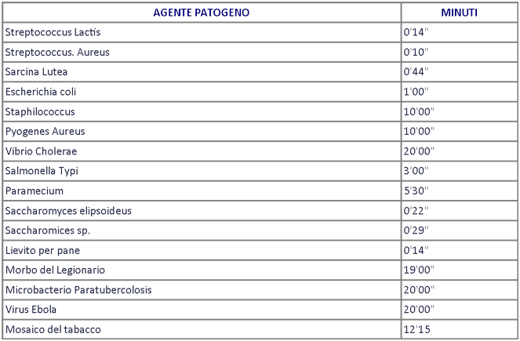

INATTIVAZIONE DI BATTERI, VIRUS, FUNGHI, MUFFE ED INSETTI
(Fonti: Edelstein et al.,1982; Joret et al.,1982; Farooq and Akhlaque, 1983; Harakeh and Butle,1986; Kawamuram et al. 1986)
ORGANISMO | CONCENTRAZIONE | TEMPO DI ESPOSIZIONE
BATTERI  (E. Coli, Legionella, Mycobacterium, Fecal Streptococcus) | 0.23 ppm - 2.2 ppm | < 20 minuti
VIRUS  (Poliovirus type-1, Human Rotavirus, Enteric virus) | 0.2 ppm - 4.1 ppm | < 20 minuti
MUFFE  (Aspergillus Niger, vari ceppi di Penicillum, Cladosporium) | 2 ppm | 60 minuti
FUNGHI  (Candida Parapsilosis, Candida Tropicalis) | 0.02 ppm - 0.26 ppm | < 1,67 minuti
INSETTI  (Acarus Siro, Tyrophagus Casei, Tyrophagus Putrescientiae) | 1.5 - 2 ppm | 30 minuti

Tutto ciò è scientificamente provato da autorevoli Enti ed Istituti di Ricerca, sia nazionali che internazionali.

